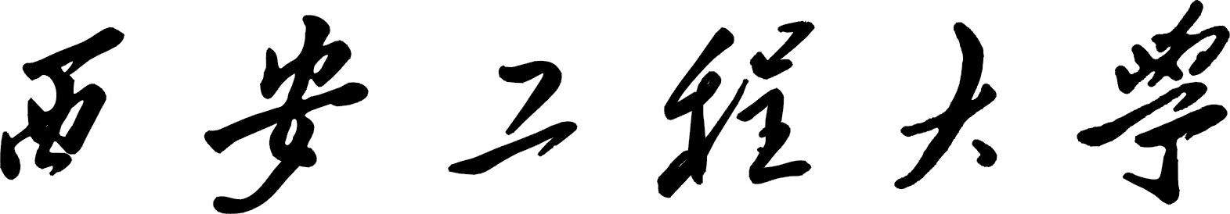 |  |  |  |  |  |  |  | 试题 |  |  |  |  |  | 成绩
课程名称 | 企业管理与技术经济分析 |  |  |  |  |  |  |  |  |  |  | 开卷 |  |  | 闭卷 |  | √
教 研 室 | 工商管理 |  |  |  |  |  |  |  |  |  |  | A卷 |  | √ | B卷
考试时间 |  | 年 |  | 月 |  | 日 |  | 时 |  |  | 分至 |  |  | 时 |  |  |  | 分
适用专业班级 |  | 12级各专业
班 级 姓 名 学 号
考生注意：舞弊万莫做，那样要退学，自爱当守诺，最怕错上错，若真不及格，努力下次过。
一、单选题（每题1分，共20分）
1、有关管理的说法错误的是（ B ）
A. 管理的核心是决策 B. 管理的实质是组织
C. 管理是一门艺术 D. 管理具有综合性
2、下列关于直线制的说法错误的是（B）
A. 结构简单，权力集中 B. 有利于管理职能的专业化分工
C. 指挥系统清晰统一 D. 适用于业务单一，稳定的小型企业
3、马斯洛的需要层次理论中处于最高层次的需要是：（B ）
A. 尊重的需要 B. 自我实现的需要 C. 社交的需要 D. 安全的需要
4、某企业所生产的产品品种繁多，而每种产品仅生产一件或少数几件，则该企业的生产类型属于（ C）
A.大量生产 B. 成批生产 C. 单件生产 D.以上都不是
5、战略不具有的特征为（ D ）
A．全局性 B.系统性 C.对策性 D.绝对稳定性
6、以下哪项不属于控制职能（ D ）
A. 对实际情况进行检查 B. 查找偏差的原因
C. 制定纠正偏差的方案 D. 激发员工的积极性
7、决策中存在不可控的因素，每个方案可能会出现几种自然状态，每种自然状态出现的概率不可预测，这类决策属于：（C ）
A．确定型决策 B.风险型决策 C. 非确定型决策 D.非程序化决策
.8、某种产品在市场上销售量少，利润低，顾客对产品也不太了解，则该种产品这时正处于其产品生命周期的（ A ）阶段。
A.投入期 B.成长期 C．成熟期 D.衰退期
9、人际关系学说将人看作是( B )。
A.经济人 B.社会人 C.文化人 D.自由人
10、关于行业竞争结构分析，迈克尔·波特教授提出了著名的“五种力量模型”，这五种基本竞争力量是潜在进入者、现有竞争者、供应商、购买者和（ A ）。
A.替代品 B.互补品 C.新产品 D.老产品
11、许多冰箱生产厂家近年来高举“环保”、“健康”旗帜，纷纷推出无氟冰箱。它们所
奉行的市场营销管理哲学主要是（ D ）。
A.推销观念 B.生产观念 C.产品观念 D.社会市场营销观念
12、以下网络图哪一个是正确的：（ C ）。
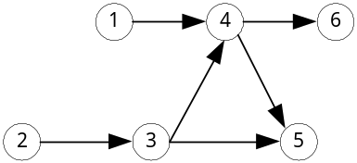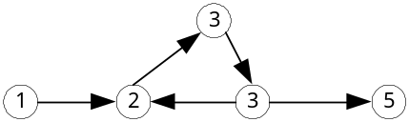
A B
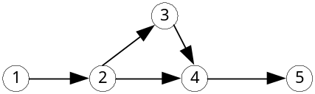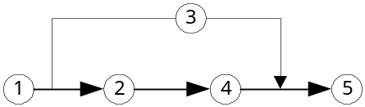
C D
- 在下述各项中，属于现金流出量的是：（ B ）
A． 折旧 B. 投资 C. 销售收入 D. 残值
14、 公式A =P ( A / P , i , n ）中的P 应发生在：（ A ）
A．第一期等额支付时点的前一时点 B. 与最后一期等额支付时点相同
C．与第一期等额支付时点相同 D．任意时点
15、某项目的NPV（16%）=9万元，NPV（18%）= －21万元，则内部收益率IRR为（ A ）。
A．16.6% B． 19.3% C． 18.2% D． 15.8%
16、某人拟在一个复利计息的银行存入500元，存期5年，以下哪个选择收益最好（ D ）。
A.年利率12%，每年计息 B.年利率12%，每半年计息
C.年利率12%，每季度计息 D.年利率12%，每月计息
17、以下说法正确的是：（ B ）
A. 经济活动中的劳动耗费是指活劳动耗费 B. 技术经济学中的“经济”主要指节约
C. 反映经济效益的指标均为绝对数指标
D. 产量指标是唯一能够反映使用价值的经济效益指标
18、以下哪一条不属于质量管理八项原则？( D )

试
题
共
2
页

第
2
页
A.全员参与 B.领导作用 C.持续改进 D.低成本
19、本金为1000元，利率为10%，以单利计息，两年后，再以复利10%借给别人三年，则最后可收本利和为（D ）
A． 1500 B．1611 C．1711 D． 1597
20、在A与n相等时，（P/A，20%，n）和（P/A，30%，n）这两者的大小为（ A ）。
A.前者比后者大 B.前者比后者小 C.两者相等 D.不一定

二、填空题（共10分）
1、管理的首要职能的是 。
2、PDCA循环的四个阶段分别为计划、 、检查和 。
3、下表中有三个备选方案，若基准投资回收期为5年，则 方案最优。
（单位：万元）
 | 方案A | 方案B | 方案C
投资 | 44 | 26 | 32
年经营成本 | 10 | 14 | 12
4、在质量管理的方法中，用于寻找主要质量问题或影响产品质量的主要因素的一种简便而有效的方法是 。
5、某项目的各年现金流量如下表所示，第三年和第十年的净现金流量分别是
和 。
项目 | 0 | 1 | 2 | 3 | 4－9 | 10
1.投资支出  2.除投资以外的支出  3.收入  4.残值 | 20 | 500 | 100 | 50  300  310 | 450  700 | 450  700  20
6、一般性竞争战略主要包括成本领先战略、 和目标集中战略。
7、技术经济的可比性原理包括4个方面，即满足 上的可比性，满足消耗上的可比性，满足 上的可比性，满足时间上的可比性。

三、简答题（共27分）
1、企业战略一般分为哪几个层次？（6分）
2、什么是市场细分？市场细分的依据是什么？（6分）
3、简述合理组织生产过程的基本要求。（5分）
3、分别简述单利计息方式、复利计息方式，以及两者的区别（5分）
4、什么是资金时间价值？简述资金等值的三要素。（5分）

四、计算题（共43分）（计算结果如有小数，请最终结果保留两位小数）
1、（10分）某企业去年生产并销售某种产品10000件，单位变动成本为7元，固定成本40000元，产品售价15元。问：
（1）计算去年该产品的盈亏平衡点产量？（3分）
（2）该企业去年所获利润为多少？（3分）
（3）今年原材料涨价，单位变动成本上升至11元，同时该产品的市场售价提高了20%，企业若想获利51000元，应生产多少件产品？（4分）
2、（14分）根据网络图计算各结点时间参数，并将结果标注于答题纸上的网络图中。
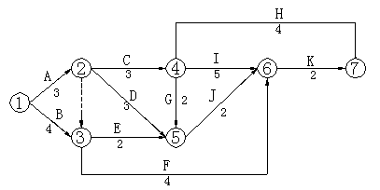

3.（10分）某企业从第1年开始每季度末存入银行100万元连续存3年，年利率8%，每季度计息一次。
（1）画出现金流量图（2分）
（2）试计算这些存款到第4年年末的本利和是多少？（5分）
（2）若该企业在第4年年末支取出500万，其余存款在第6年年末一次支取，问第6年年末能够取出多少？（3分）
4. （9分）某企业面临两个投资方案，两方案的相关数据如下表所示（单位：万元），基准折现率为10%，试用净年值法对方案进行评价选优。

方案 | 投资额 | 年收入 | 年经营费用 | 残值 | 寿命
A | 3300 | 1900 | 650 | 300 | 5年
B | 5000 | 2500 | 1300 | 0 | 9年

